Промежуточная аттестация
Художественная роспись. 3-й год обучения (9-11лет)
Имя, +фамилия______________________________________________________
Теоретическая часть.
- К какому виду искусства относится художественная роспись?
- Живопись
- Архитектура
- Декоративно-прикладное
- Скульптура

- С какими видами художественной росписи вы знакомы?
- Роспись по дереву
- Роспись по асфальту
- Роспись по стеклу
- Роспись по металлу

- Как называется роспись, в которой зашифрованы послания и тайные знаки?
- Хохломская роспись
- Городецкая роспись
- Мезенская роспись
- Витражная роспись

- Какие основные цвета используются в мезенской росписи?
- Красный и черный
- Красный, черный, зелёный
- Красный, черный, белый.

- Основные цвета хохломской росписи
- Зелёный, золотой, красный, белый
- Золотой, красный, черный, зелёный
- Красный, синий, жёлтый, золотой.
- Какие виды хохломской росписи вы знаете, назови по описанию:
- орнамент пишется красным по золотому фону, травка черная)-
___________________
- наносится фон красного или черного цвета , основные элементы остаются золотыми, травка зелёная или желтая, ягоды красные
___________________________
- золотой, кудрявый орнамент на красном или черном фоне
____________________________

Стрелочками определи виды хохломской росписи

Верховая фоновая кудрина

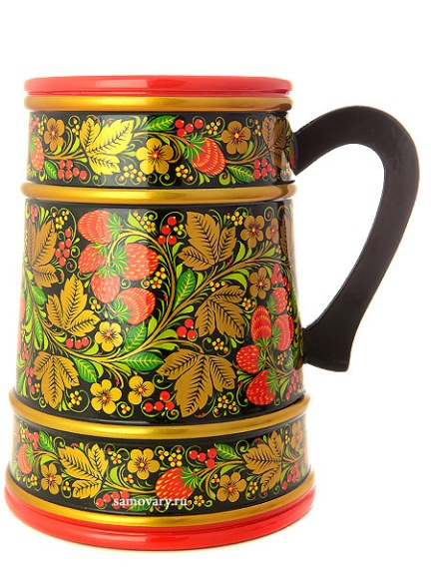
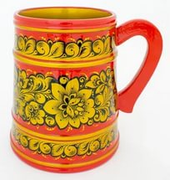

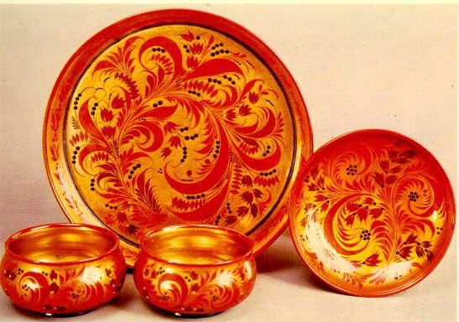

- Что такое витраж?
- Искусство росписи по стеклу
- Искусство росписи по дереву
- Искусство росписи по металлу
- Искусство мозаики из стекла
- Чем отличается витражная роспись и витраж?
______________________________________________________________
- Чем заменяем материал по витражу?
- Пластилином
- Карандашами
- Витражными красками
- Для чего используют витраж?
__________________________________________________________
11*. От какого слова произошло название «Витраж» ________________________________
Подпиши картинки в соответствии с видом и техникой
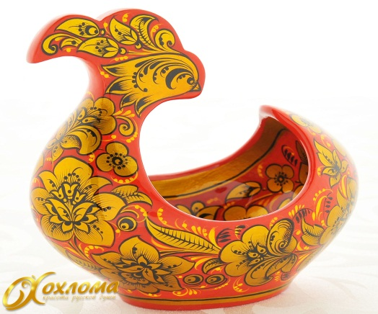
художественной росписи.

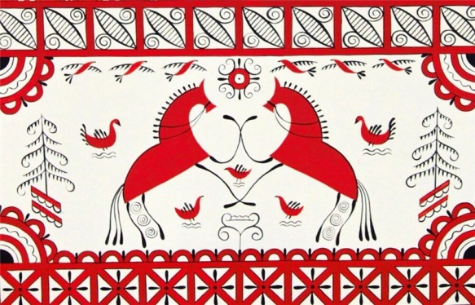

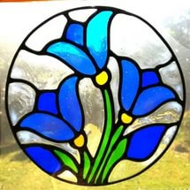

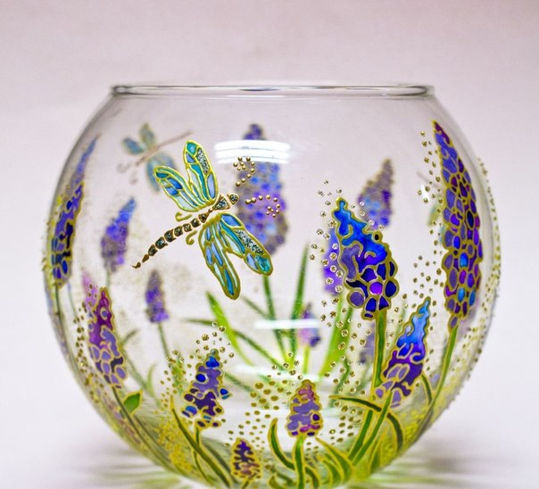

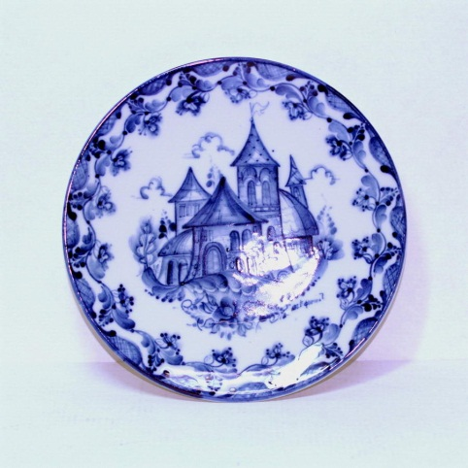

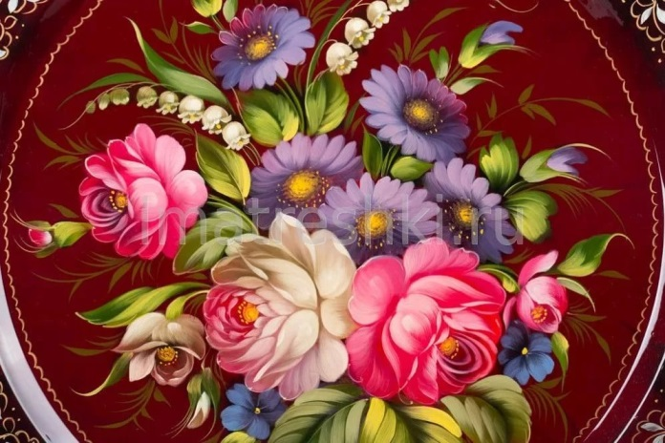

Практическая работа
- Напиши хохломской орнамент в полосе.

- Нарисуй элементы мезенской росписи (кистью)

- Напиши кистью мотивы городецкой росписи.

Оценка______________________

ПРОМЕЖУТОЧНАЯ АТТЕСТАЦИЯ
Программа «Художественная роспись»
3-й год обучения (9-11 лет)
Методическое описание.

Аттестация проводится в конце 2-го года обучения.
Цель: проверить усвоение знаний программы «Художественная роспись»-2го года обучения.
Задания составлены с учётом возрастных особенностей детей и с учётом программного обеспечения.
Система оценивания теоретических заданий с 1-12 по 1 баллу за правильный ответ;
практические задания – 2 балла за каждое правильно выполненное задание.
- В практической работе оцениваются следующие критерии: аккуратность, правильность и полнота выполнения работы.
уровень | 2-ой год обучения
Оценка «отлично» | 18-20 баллов
Оценка «хорошо» | 16-18 баллов
Оценка «удовлетворительно» | 13-15 баллов

КОМИТЕТ ПО ОБРАЗОВАНИЮ АДМИНИСТРАЦИИ Г. о. ПОДОЛЬСК
МУНИЦИПАЛЬНОЕ УЧРЕЖДЕНИЕ ДОПОЛНИТЕЛЬНОГО ОБРАЗОВАНИЯ
ЦЕНТР ДЕТСКОГО ТВОРЧЕСТВА

Утверждаю:
Согласовано на заседании Директор МУ ДО ЦДТ
методического совета _______С.В. Огаркова
« » 2018г. « » 2018г.

Творческое объединение «Художественная роспись»
Материалы промежуточной аттестации
3-ий год обучения, базовый уровень
2017-2018 учебный год

педагог доп.образования: Ивонинская О.А.

2018г

